САНКТ-ПЕТЕРБУРГСКИЙ НАЦИОНАЛЬНЫЙ ИССЛЕДОВАТЕЛЬСКИЙ УНИВЕРСИТЕТ ИТМО

 Дисциплина: Архитектура ЭВМ

Отчет

по домашней работе №3

**«Кэш-память»**

Выполнил(а): Шеметов Алексей Игоревич

Номер ИСУ: 338978

студ. гр. M3134

Санкт-Петербург

2021

**Кэш и его функционал**

Кэш-память – это буферная память между процессором и оперативной памятью, которая может быть запрошена с относительно большой вероятностью, объясняется это тем, что если происходит обращение к памяти, то велика вероятность, что в ближайшее время произойдет обращение к памяти с тем же адресом или соседними адресами.

Современная кэш память имеет в основном три уровня (L1, L2, L3). В среднем первый уровень может хранить в себе 32КБ, второй 256КБ, а третий 8МБ. На рисунке №1 показано расположение каждого уровня.

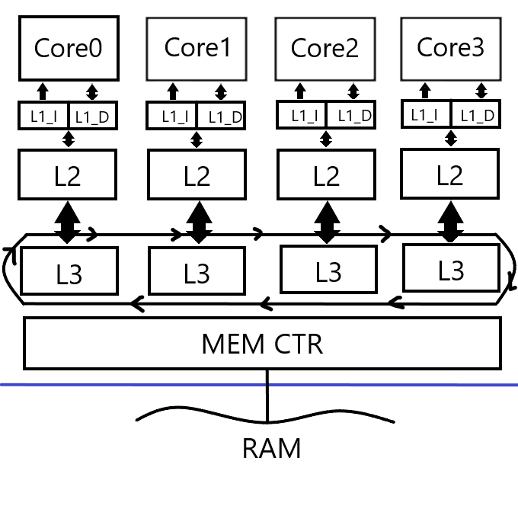 Рисунок №1 – схема кэша

Заметим, что чем ближе уровень к процессору, тем быстрее он обменивается информацией с ядром, к которому он подключен. На схеме видно, что ядро изначально обращается к самому быстрому участку памяти (к уровню L1), затем (если не нашлись запрашиваемые данные на предыдущем уровне) к L2, после к L3. Если в кэше отсутствуют нужные данные, то ядро вынужденно обращаться к RAM, скорость доступа к которой намного больше, чем к кэшу. Как же мы считываем с RAM? Прямое отображение оперативной памяти на кэш-память заключается в том, что оперативная память делится на сегменты, которые равны размеру кэш-памяти, а далее эти сегменты делятся на линии, которые равны размеру кэш-линии. Выходит, что один сегмент это структурная копия кэш-памяти только без служебной информации, и далее в каждом сегменте линии номеруются так же как в кэш-памяти и линии с одинаковыми номерами в сегментах оперативной памяти отображаются на линию в кэш-памяти с тем же номером.

**Решение задач**

Задача №4

Имеются две системы с кэшами прямого отображения – S1 и S2.

S1 имеет только кэш первого уровня L1, для которого коэффициент попадания составляет 95%, время отклика 4 нс и штраф за промах 100 нс.

S2 имеет двухуровневый кэш. Характеристики L1 аналогичны L1 из S1. L2 имеет время отклика 20 нс, коэффициент промахов 50% и штраф за промах 100 нс.

Нужно определить среднее время обращения к памяти (AMAT) в нс для S1 и S2.

Решение:

L1 = 4 нс, miss = (100 – 95) / 100 = 0.05, ram = 100 нс

S1 = L1 + miss * ram = 9 нс

L1 = 4 нс, miss1 = (100 – 95) / 100 = 0.05, L2 = 20 нс, miss2 = (100 – 50) / 100 = 0.5, ram = 100 нс

S2 = L1 + miss1 * (L2 + miss2 * ram) = 7.5 нс

Ответ: S1 = 9 нс, S2 = 7.5 нс

Задача №8

Имеется кэш с прямым отображением размером 32 КБ. Размер кэш-линии составляет 32 байта. Разрядность адресов памяти 32 бита.

Необходимо определить размер тега адреса.

Решение:

У нас всего 32 бита на кодировку информации (разрядность адресов памяти). Адрес памяти хранит внутри себя позицию внутри кэша (кэш-строка) + позиция элемента внутри кэш линии (смещение) + тэг. Таким образом для кодирования номера кэш линии мы используем 10 бит (32КБ / 32Б = 1024Б = 2 ^ 10), для кодирования смещения 5 бит (32 = 2 ^ 5). Следовательно размер тега = 32 – 10 – 5 = 17.

Ответ: 17.